Wetter-Vokabular de-en
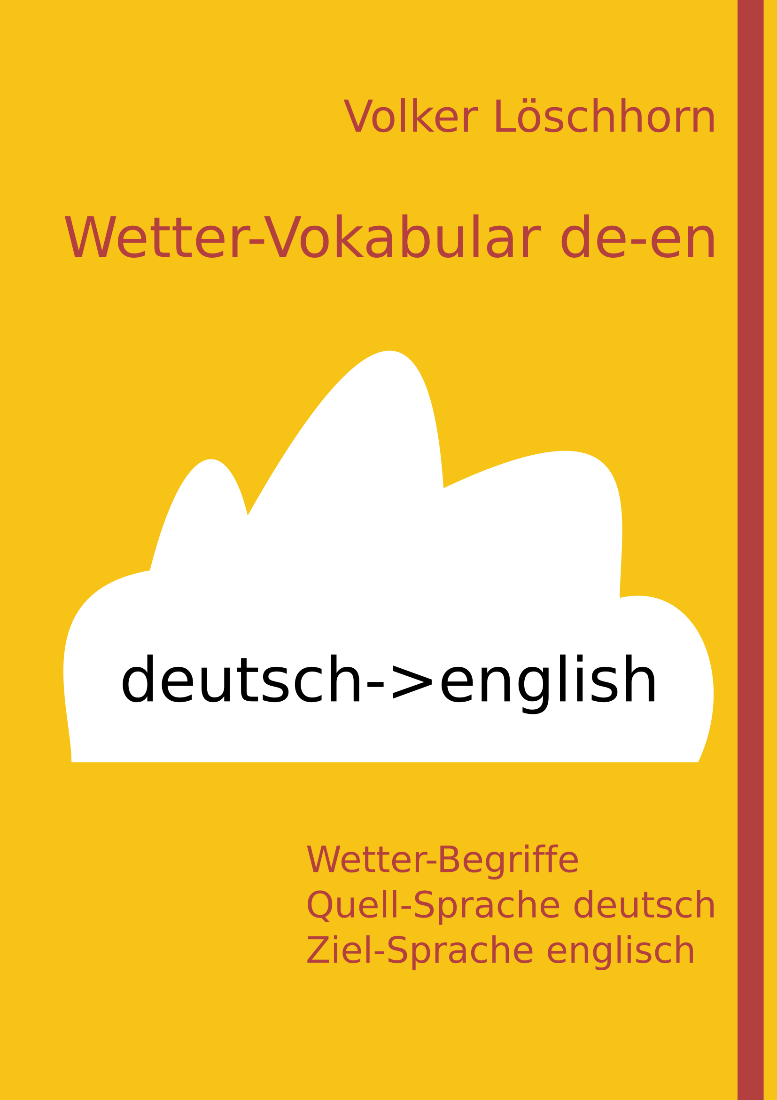Titelseite des Wetter-Vokabulars
Das eBook wurde bei epubli veröffentlicht und kann hier gekauft werden: eBook»epubli

Foreword en
Anyone who lives outdoors and relies on the weather forecast knows the situation: you try to understand the weather forecast in the local language. Most of the time you understand it, but you are missing a key word to understand it exactly. Or you are discussing the weather report in a multilingual group and the key word is missing. General dictionaries are not helpful as soon as terms are not translated literally. The weather vocabulary is designed to help you in this situation. It contains several thousand meteorological expressions. Once you have found the right word in the other language, you can search the Internet for an explanation.

Vorwort de
Jeder, der im Freien lebt und sich auf den Wetterbericht verlässt, kennt die Situation: Man versucht, die Wettervorhersage in der Landessprache zu verstehen. Meistens versteht man sie, aber es fehlt ein Schlüsselwort, um sie genau zu verstehen. Oder man bespricht den Wetterbericht in einer mehrsprachigen Gruppe und das Schlüsselwort fehlt. Allgemeine Wörterbücher sind nicht hilfreich, sobald Begriffe nicht wörtlich übersetzt werden. Das Wettervokabular soll Ihnen in dieser Situation helfen. Es enthält mehrere tausend meteorologische Ausdrücke. Wenn Sie das richtige Wort in der anderen Sprache gefunden haben, können Sie im Internet nach einer Erklärung suchen.

Inhaltsverzeichnis
Alfa de-en
Bravo de-en
Charlie de-en
Delta de-en
Echo de-en
Foxtrott de-en
Golf de-en
Hotel de-en
India de-en
Juliett de-en
Kilo de-en
Lima de-en
Mike de-en
November de-en
Oscar de-en
Papa de-en
Quebec de-en
Romeo de-en
Sierra de-en
Tango de-en
Uniform de-en
Victor de-en
X-ray de-en
Zulu de-en

